市知识产权事业发展中心2021年政府信息公开工作年度报告

本报告由市知识产权事业发展中心按照《中华人民共和国政府信息公开条例》（以下简称《条例》）和《中华人民共和国政府信息公开工作年度报告格式》（国办公开办函〔2021〕30号）要求编制。
本报告内容包括总体情况、主动公开政府信息情况、收到和处理政府信息公开申请情况、政府信息公开行政复议和行政诉讼情况、存在的主要问题及改进情况、其他需要报告的事项等六部分内容。
本报告所列数据的统计期限自2021年1月1日起至2021年12月31日止。本报告电子版可在“中国·济宁”政府门户网站（具体网址）查阅或下载。如对本报告有疑问，请与市知识产权事业发展中心联系（地址：省运会指挥中心F区，联系电话：0537-2272086）。
一、总体情况
2021年，在市委、市政府和市市场监管局党组的领导支持下，市知识产权事业发展中心坚持以习近平新时代中国特色社会主义思想为指导，深入学习贯彻党中央和省、市委知识产权工作决策部署，聚焦改革发展大局，勇于担当创新突破，不断健全服务机制、优化服务职能、提升服务效能，持续推进知识产权事业高质量发展。
今年来，市知识产权事业发展中心深入贯彻落实国务院办公厅《关于全面推进基层政务公开标准化规范化工作的指导意见》、省政府办公厅《关于全面推进基层政务公开标准化规范化工作的实施意见》要求，以《信息公开条例》为根本遵循，以基层政务公开标准化、规范化建设为工作重点，不断完善工作体制机制，畅通公开渠道，严格落实市政府办公室关于政务公开工作的各项工作要求，推动政务公开工作扎实开展。
中心下设综合科（党群工作科）、维权援助科、协调发展科、信息服务发展科4个内设机构，主要职能有：本单位职能范围：(一)贯彻执行知识产权方面法律法规和方针政策，参与拟订有关政策规定、规范性文件。(二)开展重大知识产权问题研究，承担全市知识产权战略实施和知识产权强市建设相关工作；开展知识产权公共服务，促进知识产权转移转化。(三)承担全市知识产权信息服务平台运行维护和知识产权相关信息分析、利用、传播工作。(四)承担重点产业知识产权状况分析、重大项目知识产权风险评估等工作。(五)承担知识产权合作交流和人才培养工作。(六)承担知识产权法律和维权服务等相关工作。
中心按照上级要求和工作安排把政府信息公开工作列入重要议事日程，及时召开党支部会和全体干部职工会议，宣传和学习政府信息公开的重要性和必要性，并随时检查和督促政府信息公开工作的落实情况，成立了由分管副主任为组长、科室负责人为成员的工作领导小组，设立信息专职工作人员，主要负责信息的采集上报和发布工作，发现问题及时解决，使政府信息公开工作顺利开展。为切实推进信息公开，提高工作效率，中心建立健全了信息报送制度，进一步完善了信息公开采编、审批、发布制度，促使政府信息公开工作向制度化、程序化发展。工作中，坚持把关系国计民生，特别是涉及到人民群众切身利益的信息作为公开的重点，只要是应该被社会所周知的，只要是国家有关法规未禁止公开的，我们尽可能全面、及时地公开。加大培训力度，加强对工作人员培训，提高信息公开工作业务技能，准确把握新条例各项规定，既在公开数量上有所提升，更在公开质量上有所优化。主任办公会议强调政务公开工作多次，开展政务公开专题培训1次。强化责任追究，明确问责机制，定期根据政府信息公开工作调度检查情况，对工作落实不力，工作态度消极的科室及人员进行通报整改。
中心政府信息公开将一如既往延续之前好的做法和经验，进一步加强调查研究，拓展政府信息公开渠道，保证政府信息发布的及时、准确、全面、系统和常态化；同时，进一步加强门户网站建设和管理，建立高效的信息采集、审核、发布、更新制度，为政府信息及时高效发布提供强有力的技术支撑。
（一）主动公开情况
政府信息公开工作按照市政府要求，除法律、法规规定不宜公开和必须保密的外，中心主动公开与公民、法人和有关组织密切相关的事项，与人民群众利益直接相关的公共事务，实现政府信息工作透明、公开，同时政府信息公开的内容全面严谨、导向正确。
2021年度，中心共主动公开政府信息131条，其中工作动态58条，通知公告14条，知识产权要闻16条，政策解读2条，会议公开15条，其他信息26条。
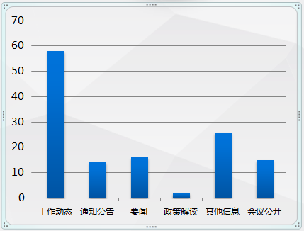
（二）依申请公开情况
根据政府信息公开办要求依申请程序，优化了依申请公开工作流程，规范依申请答复内容，严格按照信息公开申请办理时限，依法依规依程序做好政府信息公开申请工作。2021年市知识产权事业发展中心不予公开0件，未发生政府信息公开为由提起的行政复议和行政诉讼。
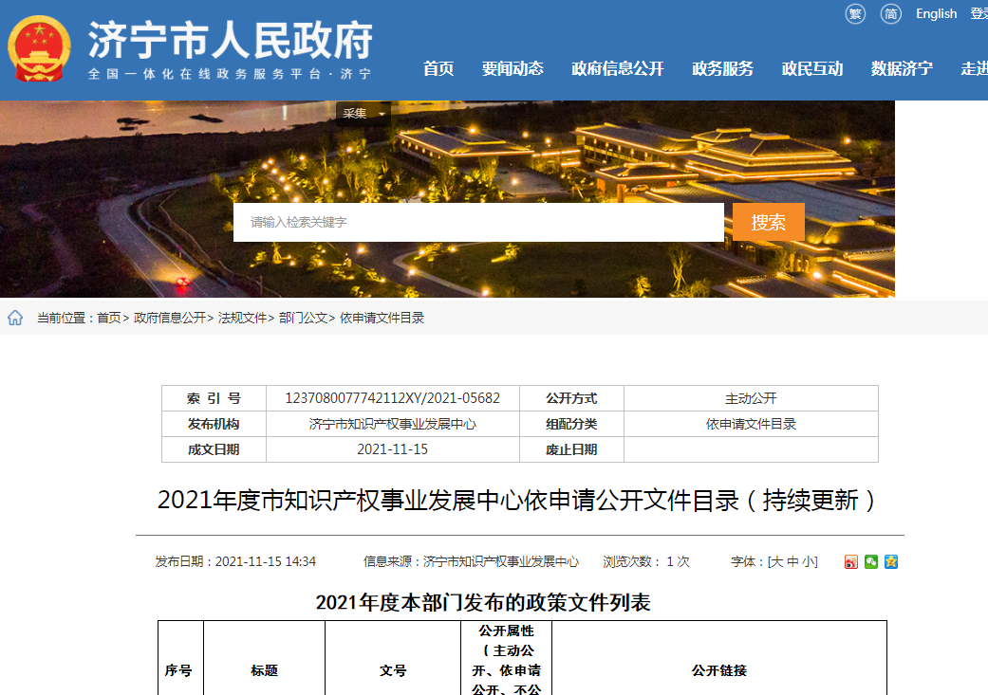
（三）政府信息管理情况
中心领导高度重视政务公开工作，一是加强政务公开组织领导，完善政务公开工作机制，调整充实政务公开工作领导小组，及时协调政府信息公开工作。中心主任担任政务公开工作领导小组组长，并安排综合科（党群工作科）负责政务信息公开工作，设立政务公开工作联络员，确保政务信息公开工作依法、有序进行，形成了职责分明、分工合理、各负其责、齐抓共管的工作局面。二是规范公开流程。坚持“先审查、后公开”原则，明确主动公开信息的认定、保密审核、法制审核以及信息发布程序，建立以业务科室提供信息、科室负责人审查把关，综合科收集汇总、领导小组审核确定、工作人员具体落实的信息公开责任机制，确保“涉密信息不公开，公开信息不涉密”。2021年中心未发生政府信息公开泄密事件。

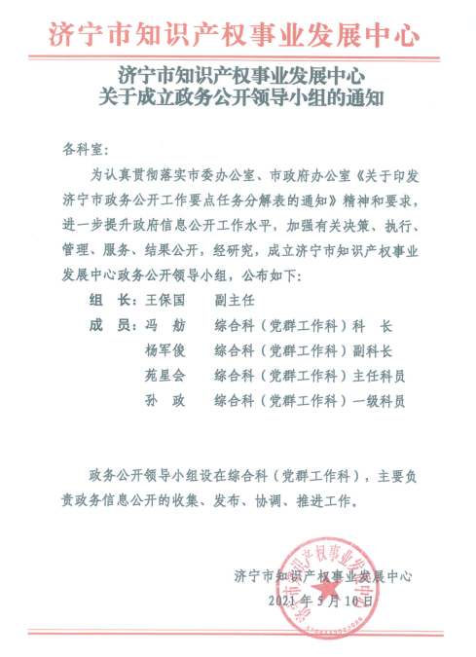
（四）政府信息公开平台建设情况
根据政务公开办公室统一统筹安排，全面升级改版政府门户网站，优化调整栏目设置，精简首页展示内容，突出重点栏目，强化信息查询、浏览功能，丰富重点领域公开内容。
（五）监督保障情况
中心一是加强了组织领导，调整了政务公开领导小组，将政务公开工作列入领导工作分工，明确由副主任分管，并在政府网站上对外公开。二是加强了业务培训，举办政务信息公开工作会议和工作业务培训。三是强化了政务公开工作考核，将政务公开工作纳入中心高质量发展考评的指标体系。
二、主动公开政府信息情况
第二十条第（一）项
信息内容 | 本年制发件数 | 本年废止件数 | 现行有效件数
规章 | 0 | 0 | 0
行政规范性文件 | 0 | 0 | 0
第二十条第（五）项
信息内容 | 本年处理决定数量
行政许可 | 0
第二十条第（六）项
信息内容 | 本年处理决定数量
行政处罚 | 0
行政强制 | 0
第二十条第（八）项
信息内容 | 本年收费金额（单位：万元）
行政事业性收费 | 0
三、收到和处理政府信息公开申请情况
（本列数据的勾稽关系为：第一项加第二项之和，等于第三项加第四项之和） |  |  | 申请人情况
 |  |  | 自然人 | 法人或其他组织 |  |  |  |  | 总计
 |  |  |  | 商业  企业 | 科研  机构 | 社会公益组织 | 法律服务机构 | 其他
一、本年新收政府信息公开申请数量 |  |  | 0 | 0 | 0 | 0 | 0 | 0 | 0
二、上年结转政府信息公开申请数量 |  |  | 0 | 0 | 0 | 0 | 0 | 0 | 0
三、本年度办理结果 | （一）予以公开 |  | 0 | 0 | 0 | 0 | 0 | 0 | 0
 | （二）部分公开（区分处理的，只计这一情形，不计其他情形） |  | 0 | 0 | 0 | 0 | 0 | 0 | 0
 | （三）不予公开 | 1.属于国家秘密 | 0 | 0 | 0 | 0 | 0 | 0 | 0
 |  | 2.其他法律行政法规禁止公开 | 0 | 0 | 0 | 0 | 0 | 0 | 0
 |  | 3.危及“三安全一稳定” | 0 | 0 | 0 | 0 | 0 | 0 | 0
 |  | 4.保护第三方合法权益 | 0 | 0 | 0 | 0 | 0 | 0 | 0
 |  | 5.属于三类内部事务信息 | 0 | 0 | 0 | 0 | 0 | 0 | 0
 |  | 6.属于四类过程性信息 | 0 | 0 | 0 | 0 | 0 | 0 | 0
 |  | 7.属于行政执法案卷 | 0 | 0 | 0 | 0 | 0 | 0 | 0
 |  | 8.属于行政查询事项 | 0 | 0 | 0 | 0 | 0 | 0 | 0
 | （四）无法提供 | 1.本机关不掌握相关政府信息 | 0 | 0 | 0 | 0 | 0 | 0 | 0
 |  | 2.没有现成信息需要另行制作 | 0 | 0 | 0 | 0 | 0 | 0 | 0
 |  | 3.补正后申请内容仍不明确 | 0 | 0 | 0 | 0 | 0 | 0 | 0
 | （五）不予处理 | 1.信访举报投诉类申请 | 0 | 0 | 0 | 0 | 0 | 0 | 0
 |  | 2.重复申请 | 0 | 0 | 0 | 0 | 0 | 0 | 0
 |  | 3.要求提供公开出版物 | 0 | 0 | 0 | 0 | 0 | 0 | 0
 |  | 4.无正当理由大量反复申请 | 0 | 0 | 0 | 0 | 0 | 0 | 0
 |  | 5.要求行政机关确认或重新出具已获取信息 | 0 | 0 | 0 | 0 | 0 | 0 | 0
 | （六）其他处理 | 1.申请人无正当理由逾期不补正、行政机关不再处理其政府信息公开申请 | 0 | 0 | 0 | 0 | 0 | 0 | 0
 |  | 2.申请人逾期未按收费通知要求缴纳费用、行政机关不再处理其政府信息公开申请 | 0 | 0 | 0 | 0 | 0 | 0 | 0
 |  | 3.其他 | 0 | 0 | 0 | 0 | 0 | 0 | 0
 | （七）总计 |  | 0 | 0 | 0 | 0 | 0 | 0 | 0
四、结转下年度继续办理 |  |  | 0 | 0 | 0 | 0 | 0 | 0 | 0
四、政府信息公开行政复议、行政诉讼情况
行政复议 |  |  |  |  | 行政诉讼
结果维持 | 结果  纠正 | 其他  结果 | 尚未  审结 | 总计 | 未经复议直接起诉 |  |  |  |  | 复议后起诉
 |  |  |  |  | 结果  维持 | 结果  纠正 | 其他  结果 | 尚未  审结 | 总计 | 结果  维持 | 结果  纠正 | 其他  结果 | 尚未  审结 | 总计
0 | 0 | 0 | 0 | 0 | 0 | 0 | 0 | 0 | 0 | 0 | 0 | 0 | 0 | 0
五、存在的主要问题及改进情况
机构改革以来，中心政府信息公开工作延续之前好的做法和经验，但与新形势下与上级机关衔接、与经济社会发展和人民群众的生产生活要求还存在一定差距：一是信息公开的方式不够丰富；二是相关的工作运行机制还不够顺畅；三是政务公开有些项目流于形式。今后，我们将进一步加强调查研究，拓展政府信息公开渠道，保证政府信息发布的及时、准确、全面、系统和常态化；同时，进一步加强门户网站建设和管理，建立高效的信息采集、审核、发布、更新制度，为政府信息及时高效发布提供强有力的技术支撑。
六、其他需要报告的事项
主要报告本行政机关认为需要报告的其他事项，以及其他有关文件专门要求通过政府信息公开工作年度报告予以报告的事项，包括但不限于：
（一）2021年，市知识产权事业发展中心没有向政府信息公开申请人收取任何费用;
（二）2021年政务公开工作要点一是梳理改革后中心应当主动公开的政府信息，未公开的要及时向社会公开；二是加强信息公开审查工作。信息公开前要依法依规严格审查,落实公开属性源头认定机制,特别要做好对公开内容表述、公开时机、公开方式的研判，坚决避免信息发布失信等问题。对涉及个人隐私的政府信息，公开时要去标识化处理，选择恰当的方式和范围。三是推行主动公开基本目录制度。对照上级的主动公开基本目录，结合中心职责任务，编制主动公开基本目录，根据职责任务变化对目录进行动态更新调整。
（三）2021年度，市知识产权事业发展中心未收到人大建议和政协提案；
（四）2021年度年度政务公开工作创新情况，一是平台建设方面，结合政务公开，设立服务平台，开展高效便利的知识产权服务；二是在形式方面，结合政府公开日，将政务公开（知识产权知识普及）与党日活动以及民意5来听“我为群众办实事”的形式进行开展。
（五）2021年市知识产权事业发展中心政府信息公开工作无其他需要报告事项。

